BẢN ĐỒ LUỒNG GIÁ TRỊ TRONG SẢN XUẤT TINH GỌN

Bản đồ luồng giá trị (Value stream mapping – Viết tắt là VSM)
VSM là dạng đặc biệt của công cụ lập biểu đồ tiến trình, dùng để phát triển các quá trình tinh gọn.
Kỹ thuật này dùng để hình dung dòng sản phẩm xuyên suốt nhiều bước quá trình khác nhau.
Ví dụ: Để tạo ra một quá trình tinh gọn, cần phải hiểu đầy đủ về hoạt động kinh doanh bao gồm:
- Các quá trình sản xuất
- Dòng lưu chuyển nguyên vật liệu
- Dòng lưu chuyển thông tin
VSM không giới hạn đối với các quá trình trên mà còn có thể áp dụng với dịch vụ, logistics, phân phối và bất cứ dạng quá trình nào.
Bản đồ mẫu mô tả một quá trình sản xuất. Với bản đồ này, người ta có thể tìm ra các quá trình lãng phí để điều chỉnh hoặc loại bỏ, và do đó làm cho hệ thống sản xuất trở nên hiệu quả.
- Bắt đầu từ bên trái, nguyên vật liệu được cung cấp hàng tuần (weekly) và đưa vào tồn kho ( ký hiệu tam giác. 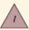). Mức tồn kho trung bình là 2500 đơn vị sản phẩm.
- Nguyên vật liệu này đi qua quy trình gồm 5 bước: gia công trên máy (machining), mài (honing), làm sạch (cleaning), kiểm tra (inspection) và đóng gói (packing). Tất cả các giai đoạn này đều dùng một người vận hành. 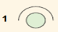
- Dưới ký hiệu của mỗi giai đoạn là hoạt động:
  - Chu kỳ thời gian: Cycle time (CT)
  - Thời gian thiết đặt máy móc: Changeover time (C/O)
  - Quy mô lô: Lot size (Lot)
  - Thời gian sẵn sàng sản xuất trong một ngày (tính theo giây): (Avail)
Phần trăm thời gian vận hành (chạy máy): Percent uptime (Uptime)
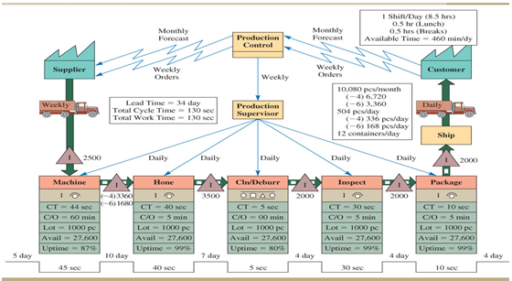
- Công việc làm sạch là một quá trình gồm nhiều bước, mà các đối tượng được sắp xếp theo cách “đến trước làm trước” (FCFS)
- Ở giữa mỗi giai đoạn có dự trữ đệm với mức tồn kho trung bình thể hiện như hình.
- Dòng thông tin được mô tả trên hình:
  - Quản lý sản xuất theo dự báo hàng tháng, đặt hàng hàng tuần với nhà cung cấp và lập kế hoạch sản xuất hàng tuần và dưới sự giám sát hàng ngày.
  - Dự báo hàng tháng được cung cấp từ khách hàng.
  - Đường thời gian (time line) cho mỗi hoạt động sản xuất (giây) cùng với thời gian chờ tồn kho trung bình.
- Các ký hiệu VSM thông dụng được chuẩn hóa:
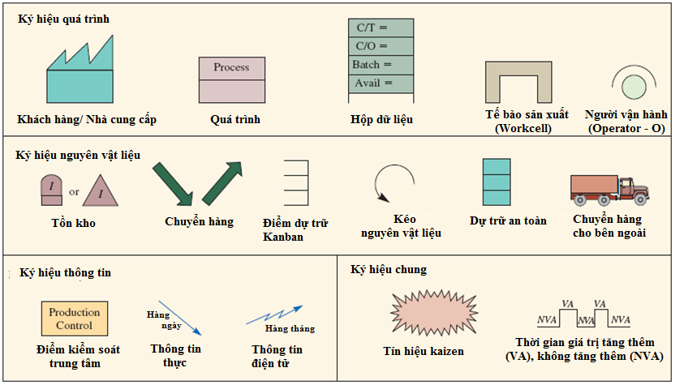
Lập bản đồ luồng giá trị gồm 2 phần:
- Đầu tiên, mô tả trạng thái hiện tại (current state)
- Sau đó, mô tả trạng thái tương lai.
Một bản đồ khác có quá trình giống với ví dụ trên, nhưng có đề xuất sự cải tiến.
- Bản đồ này chú thích sử dụng ký hiệu Kaizen cho các lĩnh vực cần được cải thiện. (Kaizen là triết lý Nhật tập trung vào việc cải thiện tính liên tục.)

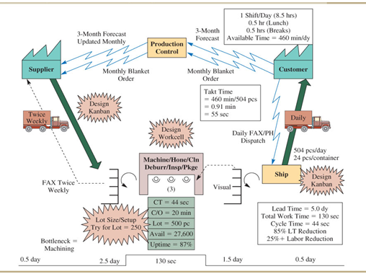
- Các giai đoạn được thiết kế lại thành hoạt động sản xuất độc lập, kết hợp vào 1 tổ sản xuất do 3 công nhân thực hiện.
- Từ hệ thống đẩy chuyển sang hệ thống kéo và được vận hành đáp ứng nhu cầu khách hàng.
Thời gian chờ trong hệ thống mới chỉ là 5 ngày, trong khi hệ thống cũ là 34 ngày./
Nguyễn Huy Tuân

